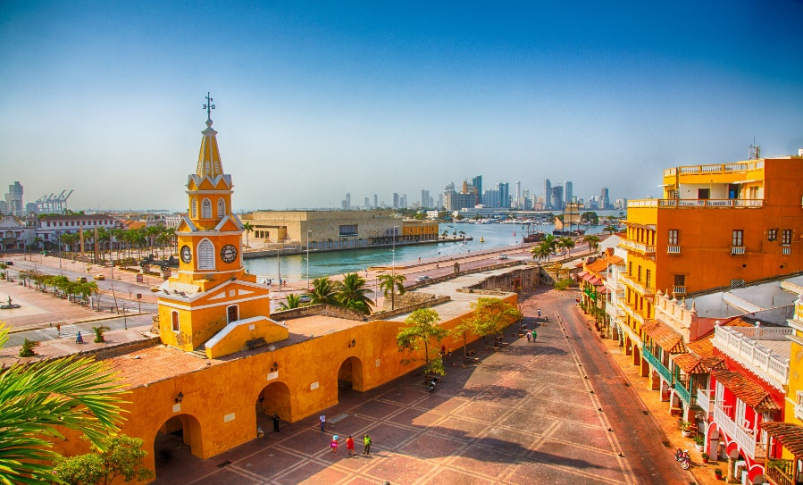 | 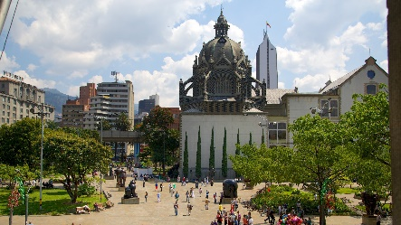
 | 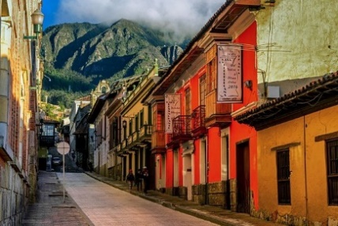
Tres ciudades que enamoran
10 días / 9 noches
Bogotá, Medellín y Cartagena

ITINERARIO
Ref. LCVPV-CQE
Salidas: Diarias en servicio compartido.
Vigencia: 16 de enero al 15 de diciembre 2024.

DÍA 1. BOGOTÁ
Llegada a Bogotá. Recepción y traslado del aeropuerto internacional al hotel. Alojamiento.

DÍA 2. BOGOTÁ, VISITA A LA CIUDAD CON MONSERRATE
Desayuno en el hotel. Este día uno de nuestros representantes pasa por ustedes al hotel. Salida hacia el centro histórico de Bogotá, donde inician un recorrido peatonal por la Plaza de Bolívar y las calles cercanas, pueden ver edificios como el Capitolio Nacional, centro de la vida legislativa del país; La Casa de los Comuneros; la Casa de Nariño, sede de la Presidencia de la República; y visita panorámica de la Iglesia Museo de Santa Clara. Visita al Museo del Oro (cerrado los lunes), donde hay unas 34.000 piezas de orfebrería de diversas culturas prehispánicas. La ruta sigue de los 2.600 metros sobre el nivel del mar de la ciudad hasta los 3.152 metros, allí está el santuario donde se venera la imagen del Señor Caído de Monserrate. Desde este punto pueden apreciar la mejor vista panorámica de Bogotá. Regreso al hotel. Alojamiento.

DÍA 3. BOGOTÁ, VISITA A LA CATEDRAL DE SAL DE ZIPAQUIRÁ
Desayuno en el hotel. A la hora acordada uno de nuestros representantes pasará por ustedes al hotel para iniciar un recorrido por la sabana de Bogotá hasta llegar a Zipaquirá, cuyo nombre significa “ciudad de nuestro Padre” en lengua chibcha. En épocas precolombinas, en esta región se explotaban manantiales salinos para producir “panes de sal”, moneda fuerte con la que comerciaban los muiscas. Con el tiempo, la tecnología cambió y se empezaron a abrir socavones para extraer mayores cantidades de sal. En esas antiguas galerías subterráneas se erige la Catedral de Sal de Zipaquirá, 180 metros bajo la superficie. Allí hay una pequeña capilla de los mineros en homenaje a la virgen de Nuestra Señora del Rosario de Guasá (mina en chibcha). Al final de la visita regreso al hotel en Bogotá. Alojamiento.

DÍA 4. BOGOTÁ – MEDELLÍN
Desayuno en el hotel. Traslado al aeropuerto para tomar el vuelo de Bogotá a Medellín (vuelo no incluido).
Llegada, recepción y traslado del aeropuerto de Medellín al hotel. Alojamiento.

DÍA 5. MEDELLÍN, VISITA DE LA CIUDAD
Desayuno. A la hora acordada, pasan por ustedes al hotel, para iniciar un recorrido panorámico por algunos lugares turísticos de Medellín. Empezaremos por el barrio El Poblado, centro financiero, hotelero y comercial; el Cerro Nutibara, mirador natural de Medellín, en la cima se encuentra una réplica de un típico pueblo antioqueño. También podrán observar durante el recorrido algunos de los espacios pedagógicos y de cultura que esta ciudad tiene para ofrecer: el Jardín Botánico, el Parque Explora, el Parque de los Deseos y el Parque de los Pies Descalzos. La Catedral Basílica Metropolitana de Medellín es la construcción en adobe más grande del mundo. Por supuesto, no podrás perderte la Plaza Botero, donde se encuentran 23 esculturas en bronce al aire libre del maestro colombiano Fernando Botero, reconocido artista paisa. Adicionalmente, disfrutarás de un recorrido por el metro de Medellín. Al final, regreso al hotel. Resto del día libre. Alojamiento.

DÍA 6. MEDELLÍN, TOUR EMBALSES DEL PEÑOL Y GUATAPÉ
Desayuno en el hotel. Por la mañana uno de nuestros representantes, pasa por ustedes al hotel para iniciar un recorrido hacia el oriente del departamento. La ruta pasa por poblaciones como Marinilla, donde encontramos construcciones coloniales y una ferviente tradición religiosa; y por el Nuevo Peñol, un municipio que reemplazó al antiguo Peñol que fue inundado para construir el embalse Peñol – Guatapé, a finales de la década de 1970. Conoceremos la Piedra del Peñol, una roca de 220 metros de altura, visitaremos el municipio de Guatapé, donde se destacan zócalos y fachadas del siglo XX en las casas, además del malecón del embalse. Almuerzo típico. Regreso a Medellín. Alojamiento.

DÍA 7. MEDELLÍN – CARTAGENA
Desayuno en el hotel. Traslado al aeropuerto para tomar el vuelo de Medellín a Cartagena (vuelo no incluido)
Llegada, recepción y traslado del aeropuerto de Cartagena al hotel. Alojamiento.

DÍA 8. CARTAGENA, VISITA DE CIUDAD CON CASTILLO DE SAN FELIPE
Desayuno en el hotel. A la hora acordada, encuentro con uno de nuestros representantes en el hotel para iniciar un recorrido panorámico por Cartagena de Indias. Durante el circuito pasará por el área moderna de Bocagrande y el barrio de Manga, donde se ven casonas antiguas de inicios del siglo XX. Luego se visitará el Castillo de San Felipe de Barajas, con el que los españoles buscaban defenderse de los ataques ingleses en el siglo XVII. Continuamos con una breve caminata por el centro histórico de esta hermosa ciudad visitando la iglesia San Pedro Claver, lugar donde se encuentran los restos del Santo que lleva su mismo nombre, se finaliza el recorrido visitando el Museo de la Esmeralda. El recorrido terminará en su hotel. Resto del día libre. Alojamiento.

DÍA 9. CARTAGENA, DIA DE PLAYA
Desayuno. Transporte en lancha rápida con destino a Isla del Encanto, allí podrá disfrutar de playas coralinas y variedad de fauna del arrecife, ideal para descansar o tomar alguna actividad opcional, no incluida, como buceo, snorkel, caminatas, entre otras. Almuerzo y regreso al muelle. Alojamiento.

DÍA 10. CARTAGENA
Desayuno. Último día de viaje antes de regresar a casa asegúrate de llevar los mejores recuerdos. A la hora indicada traslado desde el hotel al aeropuerto.

Fin de nuestros servicios.

VIGENCIA: 16 ENERO AL 15 DICIEMBRE 2024
PRECIOS POR PERSONA EN USD
SERVICIOS TERRESTRES | CATEGORIA DE HOTELES
 | 3* | 4*
Habitación Sencilla | $1,595 USD | $1,985 USD
Habitación Doble | $1,255 USD | $1,385 USD
Habitación Triple | $1,180 USD | $1,355 USD

NOTA. ESTOS PRECIOS NO APLICAN EN LAS SIGUIENTES FECHAS: SEMANA SANTA (22 MAR-01 ABR'24), MITAD DE AÑO (01 JUN-19 AGO'24), SEMANA DE RECESO (07-14 OCT'24) FERIAS Y EVENTOS.

EL PRECIO INCLUYE:
Bogotá
- Traslados aeropuerto – hotel - aeropuerto en servicio regular.
- Alojamiento por 3 noches con desayuno.
- Visita de la Ciudad con Monserrate en servicio regular.
- Visita a la Catedral de sal de Zipaquirá en servicio regular.
Medellín
- Traslados aeropuerto – hotel – aeropuerto en servicio regular.
- Alojamiento por 3 noches con desayuno.
- Visita de Ciudad con metro y metro cable en servicio regular.
- Excursión a la Piedra del Peñol y Guatapé con almuerzo típico incluido, en servicio regular.
Cartagena de Indias
- Traslados aeropuerto – hotel – aeropuerto en servicio regular.
- Alojamiento por 3 noches con desayuno.
- Visita de la Ciudad con Castillo de San Felipe en servicio regular.
- Visita a la isla del encanto, en servicio regular.

NO INCLUYE:
- Transportación aérea para llegar a Bogotá y salir de Cartagena, Colombia
- Vuelos domésticos Bogotá – Medellín – Cartagena.
- Impuesto de muelle aproximadamente 10 USD por persona.
- Alimentos, ni bebidas no mencionadas en el itinerario.
- Propinas a choferes y guías.
- Gastos de índole personal.
- Seguro de asistencia en viaje, sugerimos adquirir uno, al momento de iniciar la reserva de su viaje.

HOTELES PREVISTOS O SIMILARES
Ciudad | 3* | 4*
Bogotá | BH Parque de la 93, Hab. Estándar | Cosmos 100, Hab. Superior
Medellín | DIX, Hab. Estándar | Poblado Plaza, Hab. Superior  o  BH Poblado, Hab. Estándar
Cartagena | Bahía Cartagena, Hab. Estándar | Dann Cartagena, Hab. Estándar
Notas:
**La acomodación triple está sujeta a disponibilidad, debido a que no todos los hoteles la manejan
**Los hoteles están clasificados de acuerdo con su categoría y similitud de precios
**Los hoteles mencionados se encuentran sujetos a disponibilidad al momento de la reserva, en caso de no estar habilitado se verifica hoteles similares y su respectiva tarifa

NOTAS:
- Para los traslados de salida el horario nocturno aplica para los vuelos entre las 23:00 y las 9:00 horas, y de llegada aplica para vuelos entre las 21:00 y 6:30 horas. Las tarifas están contempladas para traslados diurnos, de ser nocturnos se aplica un suplemento.
- El Museo del Oro está cerrados todos lunes, por lo cual se visita el Museo Botero y el Museo Casa de la Moneda.
- Los domingos el tour con ascenso a Monserrate opera sujeto a disponibilidad y bajo solicitud.
- La visita a la Catedral de sal no es recomendable para pasajeros que tengan alguna condición de claustrofobia o que tengan problemas de movilidad.
- Medellín. La visita de ciudad, en servicio regular opera todos los lunes, miércoles y viernes.
- Medellín. Tour Embalses del Peñol y Guatapé, en servicio regular opera todos los martes, jueves y sábado. Los visitantes, de manera opcional, no incluido, pueden ascender a la Piedra pagando en destino.
- Cartagena. Visita de ciudad, el recorrido inicia de lunes a viernes entre las 14:00 y 14:30 Horas. Sábado, Domingo y festivo entre las 09:00 y 9:30 Horas.
- Isla del Encanto: Ofrece como cortesía el traslado al muelle únicamente para hoteles de la zona Boca grande, Centro histórico y Zona Norte. El retorno al hotel será por cuenta de los pasajeros. No incluye impuesto de muelle, valor aproximado 10 USD por persona.
- Posibilidad de añadir noches a su elección.
- No incluye Seguro de asistencia en viaje, sugerimos adquirir uno, al momento de iniciar la reserva de su viaje.

LEGAL:

1. Precios por persona en dólares americanos pagaderos al tipo de cambio del día de la operación, sujetos a cambio, disponibilidad y confirmación de las tarifas en convenio cotizadas. Aplican restricciones. No aplica temporada alta, semana santa, verano, puentes, feriados, navidad y fin de año

2. Itinerario válido del 16 de enero al 15 de diciembre 2024, aplican salidas programadas.

3. El precio aplica viajando dos o más pasajeros juntos.

4. Es obligación del pasajero tener toda su documentación de viaje en regla, pasaporte, visas, prueba PCR, vacunas y demás requisitos que pudieran exigir las autoridades migratorias y sanitarias de cada país.

5. Para pasajeros con pasaporte mexicano es requisito tener pasaporte con una vigencia mínima de 6 meses posteriores a la fecha de regreso.

6. Los costos presentados en este itinerario aplican únicamente para pago con depósito o transferencia.

7. Se recomienda adquirir un SEGURO DE ASISTENCIA EN VIAJE de cobertura amplia.

8. Itinerario meramente referencial, puede sufrir cambios o variaciones dependiendo de la disponibilidad de servicios y tarifas en convenio solicitadas al momento de la reserva, de acuerdo con cuestiones climatológicas, epidemiológicas, religiosas o conflictos internos dentro del destino que se encuentren ajenos a la empresa.

Consulta términos y condiciones adicionales con tu agente experto.

GASTOS DE CANCELACIÓN:
La cancelación tendrá que ser solicitada por escrito vía correo electrónico.
Una vez recibida se dará contestación en un lapso no mayor a 48 horas.
Cualquier boleto aéreo una vez emitido es NO REEMBOLSABLE.
Cancelación 20 días naturales antes de la fecha de llegada NO habrá reembolso alguno.
Las condiciones de cancelación pueden ser modificadas una vez confirmada la reserva.

